**DOCUMENTACIÓN INSTALACIÓN EN LOCAL**

**PASOS A SEGUIR:**

1. Descargar e instalar la última versión de XAMPP.
2. Descargar el proyecto del repositorio de GitHub (<https://github.com/ajsc2001/peluqueriaUnisexLaGallega>)

Desde la URL realizamos los pasos de la siguiente imagen.

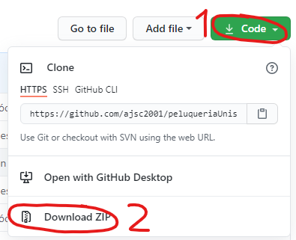

1. Descomprimir el ZIP.

Se descomprimirá bajo la ruta htdocs de XAMPP, normalmente: ***C:\xampp\htdocs\***

1. Añadir la base de datos a XAMPP.
   1. Abrimos el panel de control de XAMPP.
   2. Iniciamos los servicios *Apache* y *MySQL*.
   3. Accedemos a *phpMyAdmin*.
   4. Creamos una nueva base de datos con el nombre: ***peluqueria***.

El nombre de la base de datos debe ser exactamente ese, sin mayúsculas ni acentos.

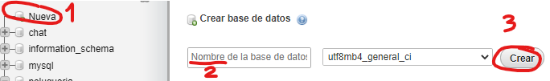

* 1. Seleccionamos importar del menú de arriba del todo de la web.



* 1. Seleccionamos el archivo SQL a importar.

Este archivo se encontrará en la raíz de la carpeta generada tras descomprimir del ZIP descargado de GitHub (a la carpeta se le puede cambiar el nombre por cualquiera).

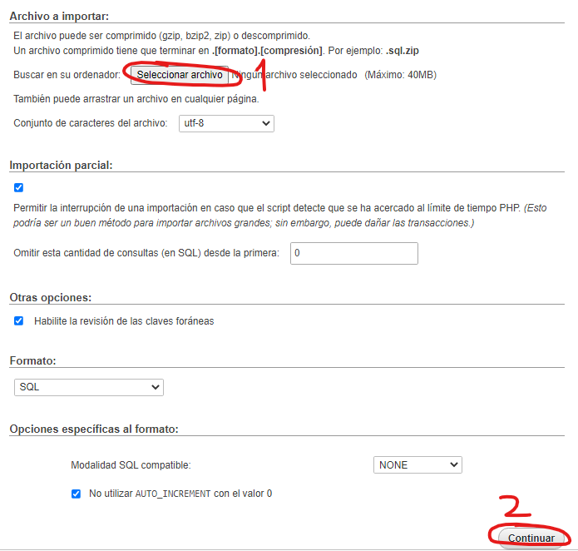

Tras realizar esto tendrá la base de datos creada con las tablas necesarias.

Estas tablas no tendrán ningún dato, por lo que el primer usuario que se generé será el primer usuario administrador del sitio.

1. Abrir la web de XAMPP ([http://localhost/**nombreDeLaCarpeta**](http://localhost/nombreDeLaCarpeta))

El nombre de la carpeta a introducir puede ser o bien el nombre que viene por defecto al descomprimir el ZIP de GitHub o si has modificado dicho nombre, el que le haya puesto.